**C/. Corto Maltes s/nº**

**Teléfono: 957.476.698**

**G-14034755**

**14003-Córdoba**

[**federacion1000@gmail.com**](mailto:federacion1000@gmail.com)

**Córdoba, a 1 de octubre de 2.024**

**Asunto: XVIII Concurso nacional de Copla**

**Ciudad de Córdoba**

**Estimados Presidentas/es:**

**De acuerdo con lo programado por esta Federacion de Peñas Cordobesas, tenemos el gusto de comunicarles las instrucciones para retirada de las invitaciones para asistir al XIX Concurso Nacional de Copla Ciudad de Córdoba “Memorial Antonio Mondéjar”, a celebrar el día 10 de noviembre de 2.024 en el Gran Teatro de Córdoba.**

**Se reservan dos (2) invitaciones por Peña, que deberán retirarse en nuestra sede:**

**FEDERACIÓN DE PEÑAS CORDOBESAS**

**CALLE CORTO MALTES S/Nº (Parque Cruz Conde).**

**Deberá retirar la invitación el Presidente de la Peña o persona autorizada con escrito firmado por el Presidente, y abonar 3 euros por cada invitación, que van destinados a la compra de alimentos para el Banco de Alimentos, como ya se indicó con anterioridad y venimos haciendo cada año.**

**El día de retirada de las invitación es el día 4 de Noviembre de 2.024, en horario de 11.30 horas a 13.30 horas, PARA PEÑAS Y ARTISTAS.**

**El día 5 de noviembre en horario de tarde: de 17,30 a 20 horas,**

**PARA EL RESTO DEL PUBLICO.**

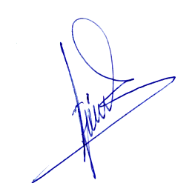

**Atentamente,**

**El Secretario**

**Fdo. Jesus O. Gómez Mendaro**